Correction - Interrogation Orale PTSI - n°04

Schématisation -Pompe hydraulique manuelle

## Pièce coupée

|  |  |
| --- | --- |
|  |  |

## Représentation en trois vues

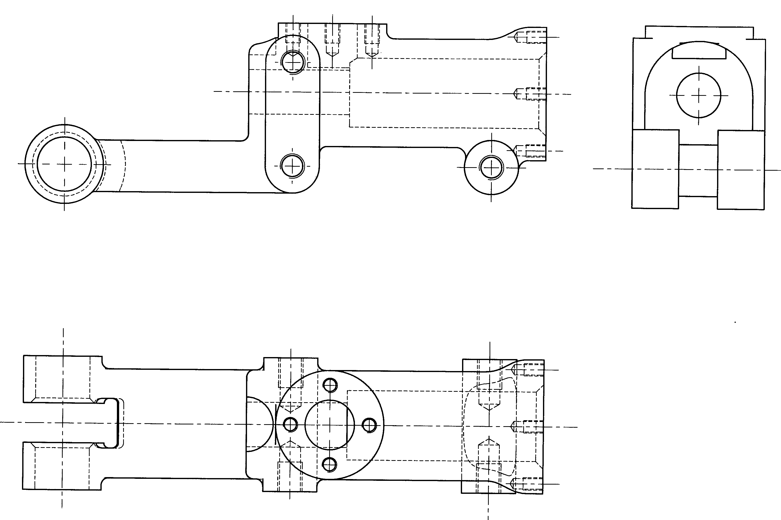

## Vue de dessus en coupe brisée à plans parallèles

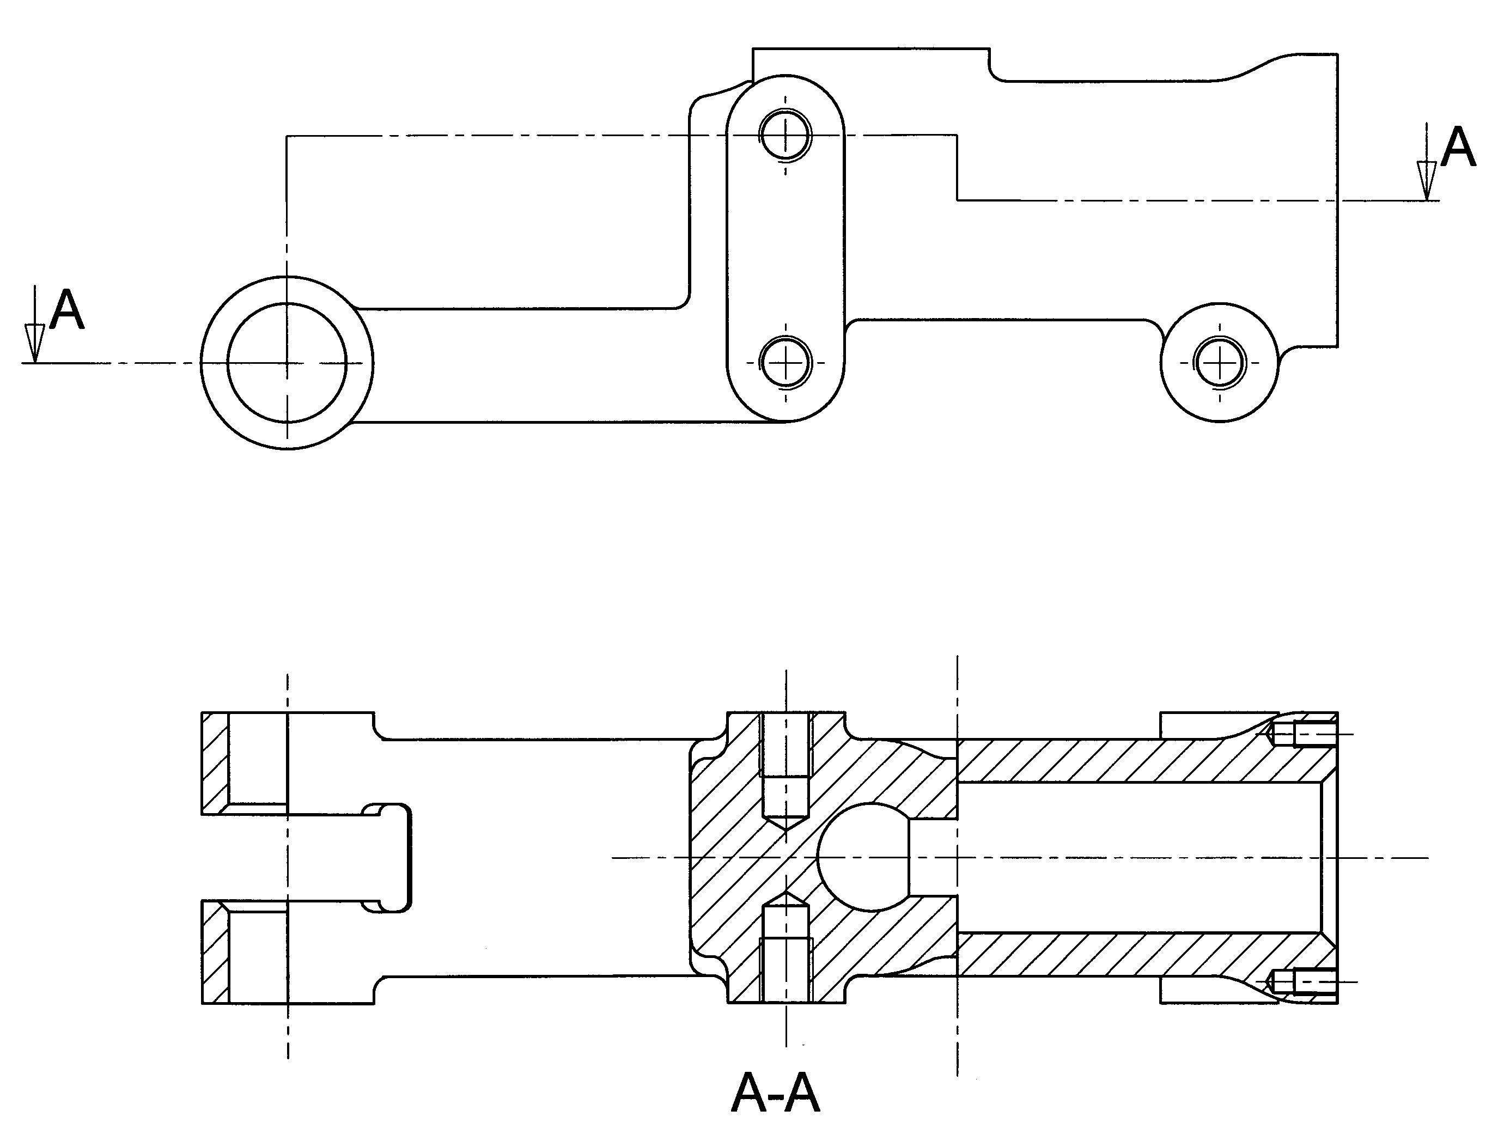

## Vue de gauche en coupe brisée à plans parallèles

